精选文档

(部编）二年级语文上册第一单元检测卷

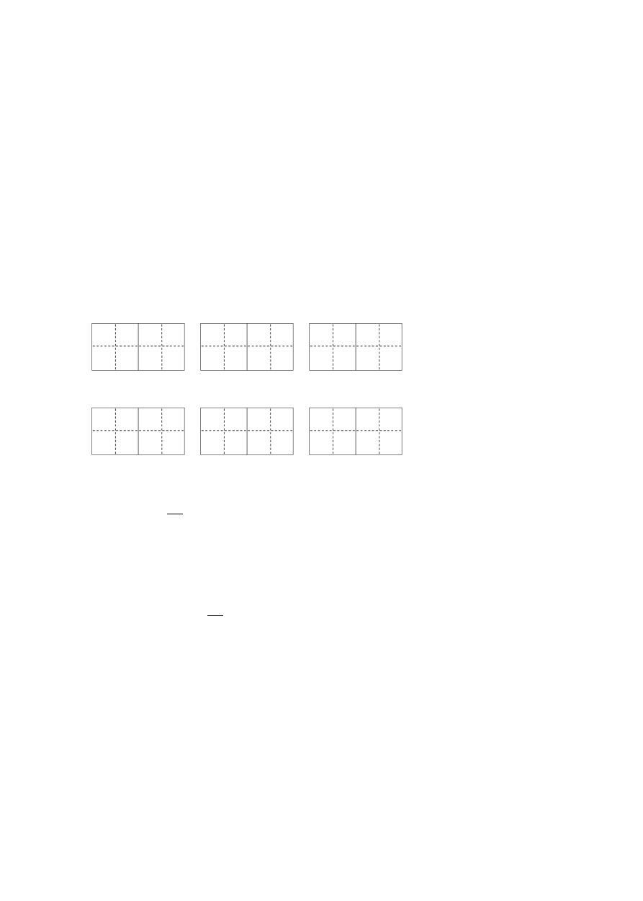
一、基础训练营。(51 分)
- 用“\”划掉加点字不正确的音节。(6 分) 淹没．(mò méi) 卡 片．(piān piàn) 奔．跑(bēn bèn) 得．当(děi dé)
更．加(ɡēnɡ ɡènɡ) 因为．(wéi wèi)
- 我是拼写小能手。(12 分)
dài pí hǎi yánɡ zhī shi

rú ɡuǒ bàn fǎ biàn huà

- 照样子写一写。(10 分) 例：皮— 披 (披着)
兆— ( |  | ) 却— ( | )
旁— ( |  | ) 不— ( | )
例：红(红色)— 给 (送给)
它( | )— ( | )
肚( | )— ( | )
她( | )— ( | )
作( | )— ( | )

- 填上不同的动词。(8 分)

精选文档

⎧⎪（ ）上去 ⎧⎪（ ）衣裳
⎨ ⎨
⎪⎩（ ）上去 ⎪⎩（ ）衣裳

⎧⎪（ ）头
⎨
⎪⎩（ ）头
⎧⎪（ ）机器
⎨
⎪⎩（ ）机器

- 我能把词语补充完整。(6 分)

冲毁( )( )

( )( )为家

( )( )出发
越( )越( )

( )( )多多

游( )游( )

- 把字词连成句。(填序号)(6 分)
- ①看见 ②荷叶 ③蹲着 ④上 ⑤小青蛙 ⑥小蝌蚪 ⑦一只

- ①一天天 ②地 ③长大了 ④白菜 ⑤嫩绿的

- 用加点词语造句。(3 分)
我的脾气可怪了，有．时．候．我很温和，有．时．候．我很暴躁。

二、综合展示厅。(5 分)
- 下列哪一项符合秋游的内容？( ) A．周末去爬山，感受鸟语花香，感受大自然的勃勃生机。B．假期去爬山，在泉边玩水避暑，在树下乘凉。 C．去果园摘果子，体会丰收的喜悦。 D．去滑雪场滑雪，打雪仗。

三、课本直通车。(9—11 题每空 1 分，12 题 5 分，共 18 分)

- 小蝌蚪长着 的身子，甩着 的尾巴，青蛙妈妈披着

的衣裳，露着 的肚皮，鼓着一对 。
10 ． 植物妈妈的办法 ， 不信你就 观察。 那里有

知识， 小朋友却得不到它。
- 小水滴聚在一起 下来，人们叫我“ ”。到了冬天，我变成小花朵 下来，人们又叫我“ ”。
- 默写古诗《梅花》。
作者

朝代

四、阅读检阅台。(10 分)
会睡觉的叶子
一天傍晚，晚饭后，我忽然发现马路边上有一些植物的叶子是合上的，好像在睡觉呢！我就(好奇 高兴)地问妈妈：“妈妈，您看，那些植物为什么会合上叶子睡觉？”
妈妈笑着说：“你真是个善于仔细观察的好孩子！这种植物就是花生。到了傍晚，花生的叶子就会合上了，到了第二天早上，叶子又会打开。花生是一种爱睡觉的植物，它的叶子从傍晚开始，便慢慢地向上合拢，这种现象被称为植物的睡眠。通过叶子在夜间的闭合，就可以减少热量的散失和水分的蒸发， 有利于花生的生长。”听了妈妈的话，我很(兴奋 快乐)。
- 在文中括号内选出搭配合适的词语打上“√”。(4 分)
- “我”问了妈妈什么问题，找出来，画上“——”。(3 分)

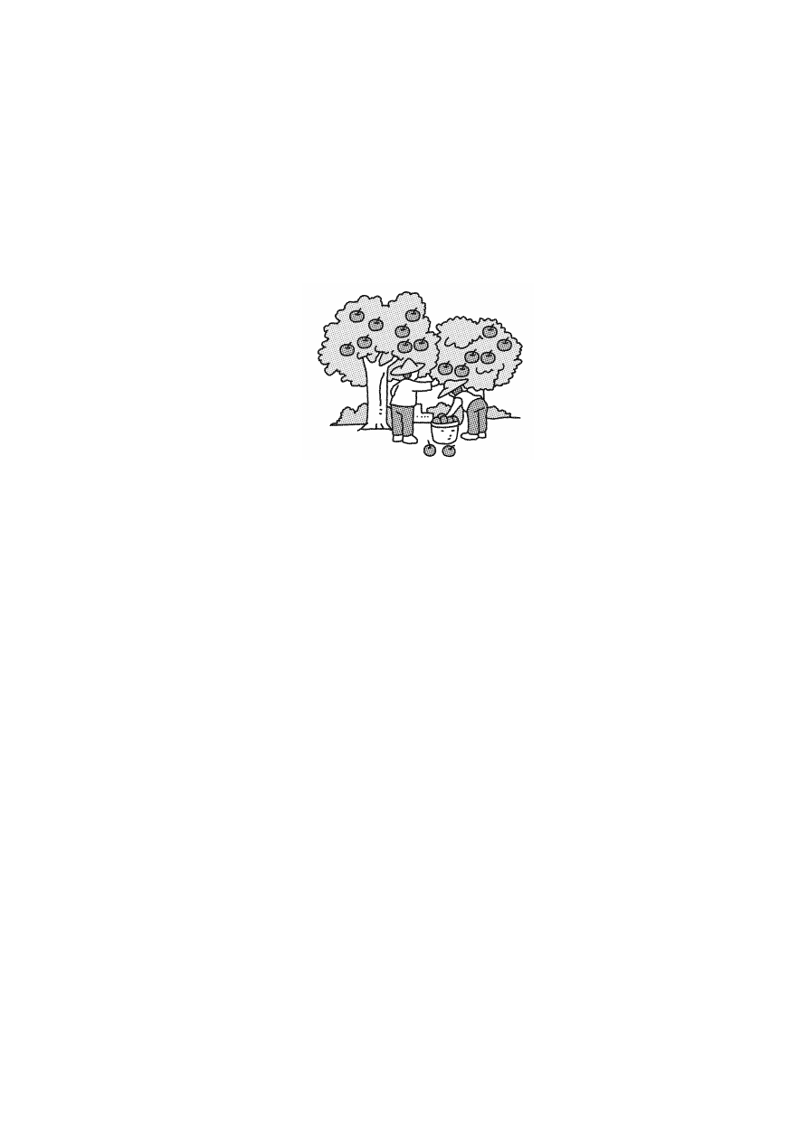
精选文档
- 花生的叶子为什么到了傍晚就合上？( )(3 分) A．叶子不喜欢黑夜
B．叶子怕虫子咬它们 C．叶子为了减少热量的散失和水分的蒸发
五、习作百花园。(16 分)

- 仔细观察右图，从图中可以看出是什么季节？人们在干什么？他们的心情如何？发挥你的想象写几句话吧！

精选文档

精选文档

参考答案：

第一组达标检测卷一、1.méi piān bèn děi ɡēnɡ wéi 2．带皮 海洋 知识 如果 办法 变化
  - 示例：跳 跳水 脚 脚心 傍 傍晚 坏 坏人 它们 宽 宽阔肚子 脚 脚心 她们 娃 女娃 作业 你 你好
  - 追 迎 穿 做 摇 摆 发动 修理
  - 房 屋 升 高 四 海 许 许 纷 纷 来 去
6．(1)⑥①②④③⑦⑤ (2)⑤④①②③
7．天气变化可真大，有时候乌云密布，有时候阳光灿烂。
二、8.C
三、9.黑灰色 长长 碧绿 雪白 大眼睛
- 很多很多 仔细 许许多多的 粗心的
- 飘 雪 落 雨
- 王安石 宋 墙角数枝梅，凌寒独自开。遥知不是雪，为有暗香来。四、13.好奇√ 兴 奋 √ 14．妈妈，您看，那些植物为什么会合上叶子睡觉？
15．C
五、16.例文：秋天到了，大树穿上了黄灿灿的衣服，果园里的苹果都笑红了脸，农民伯伯正忙着摘苹果呢。他们摘下苹果就放进筐里，看着一筐又一筐的苹果，他们高兴地说：“今年真是一个丰收年啊！”

精选文档

精选文档

部编版二年级语文上册第二单元检测试卷及答案

一、基础训练营。(56 分)
- 选择加点字读音完全相同的一组词。(6 分)( )

A．铜号． B．到处．
括号． 四处．
哀号． 相处．

C．场．面 场．地 场．景
- 读拼音写句子。(14 分)

liù

yín

- 我会查字典。(6 分)
yuè hé huā mǎn chí tánɡ

xìnɡ shuǐ shān huó huà shí

要查的字 年 旗
除去部首还有
部首
几画

音节 组词

深

- 合在一起，变成新字，再组词。(8 分)

君—羊→（ ） ( )
令—页→（ ） ( )
- 选字填空。(6 分)
—元→（ ）( )
月—巴→（ ） ( )

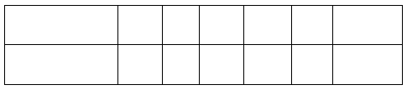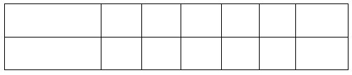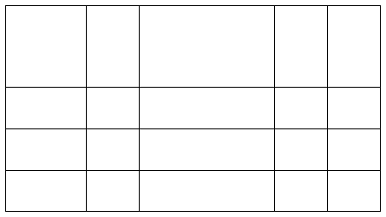

精选文档

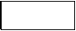
歌
哥

- 我的( )( )喜欢唱( )，他的( )声真好听！

处
外

- 一到周六，我就四( )走走看看，发现( )面的世界真好玩！
- 按要求填词。(10 分)
- 填量词：一( )字典 一( )课
- 补充完整：一把( ) 一片( ) 一道( ) (3)接着写：枫树 杨树
老鹰 大雁 采桑 割麦

- 填近义词：新奇 ——( )
- 填反义词：闲 ——( )
- 按要求写句子。(6 分)
- A.身体辛苦 B．心里喜洋洋
用“虽……但……”连成一句话。

- 麦苗儿嫩。
改为带“！”的句子：

- 补充句子： 像 。二、综合展示厅。(5 分)
- 同学们，本单元我们学习了部首查字法，相信同学们一定掌握了这种查字典
的方法，下面有几种说法，选择说法正确的两项。( )21 世纪教育网版权所有 A．音序查字法和部首查字法可以乱用，想用什么方法查就用什么方法查。

B．当知道一个字的读音，却不知道怎么写时就用音序查字法；当知道一个字
怎么写，却不知道这个字的读音时，就用部首查字法。
21 教育网

C．“酸”字，我既知道它读“suān”，又知道它怎么写，但我不知道它的意思，我就可以选择其中一种方法去查字典。

三、课本直通车。(12 分)
- 学习了《树之歌》这篇识字课文后，我认识了很多树，但我最喜欢 树， 因为 。
- 学习了《拍手歌》这篇识字课文后，我知道人和动物 ，懂得了
。
- 学习了《十二月花名歌》后，我认识了很多花，但我最喜欢 花，因

为 。

四、阅读检阅台。(12 分)

星星和花
我最喜欢夏天，
满地的鲜花， 这里一朵， 那里一朵，
真比天上的星星还多。 到了夜晚，花儿睡了， 我数着满天的星星，
这里一颗， 那里一颗，
又比地上的花多。
- 填空。(4 分)

这篇文字写了夏天的 和夜晚的 。
- 判断。对的打“√”，错的打“×”。(4 分) (1)夜晚，满天的星星比地上的花多。( )
(2)白天，满地的鲜花比天上的星星还多。( ) 14．用“——”画出花多的句子，用“——”画出星星多的句子。(4 分) 五、习作百花园。(15 分)
15．仔细观察下图，图中画的是什么地方？图中的人物正在干什么？展开合理的想象，写几句话。
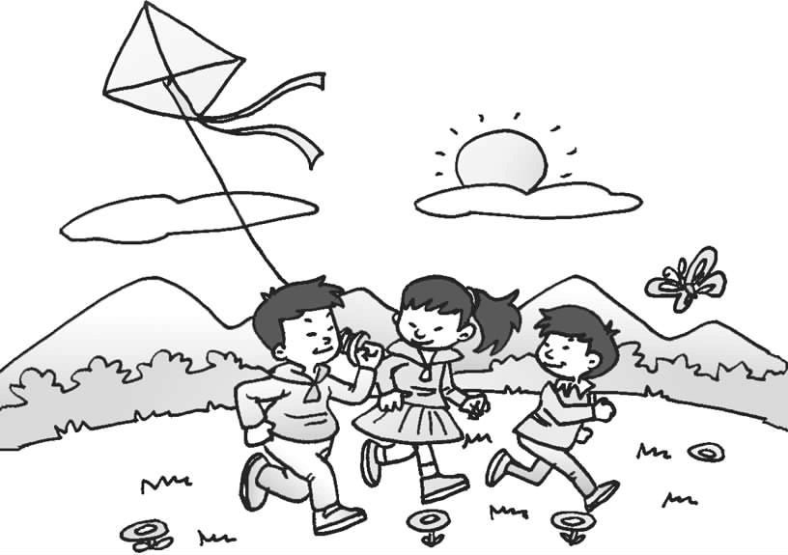

参考答案：

一、1.C 2.六月荷花满池塘 银杏水杉活化石
3. 5 nián 小年 方 10 qí 红旗 氵 8 shēn

深谷  4．群 羊群 | 园 | 花园 | 领 | 红领巾 | 肥 | 化肥
5．(1)哥 哥 | 歌 | 歌 | (2)处 | 外

6．(1)本 节 (2)雨伞 叶子 题 (3)柳树 黄鹂 打谷 (4)新鲜 (5)忙
7．(1)身体虽辛苦，但心里喜洋洋。
(2)麦苗儿真嫩啊！ (3)梧桐树叶 手掌二、8.BC
三、9.示例：枫 枫树秋天叶儿红
- 是朋友 保护动物是大事
- 示例：桂 八月桂花满枝香
四、12.花 星星
13．(1)√ (2)√
14．这里一朵，那里一朵，真比天上的星星还多。 这里一颗，那里一颗， 又比地上的花多。
五、15.思路导航：仔细观察图画，图中画的是什么地方？有几个人？他们在干什么？用几句话写清楚，语言要通顺。 例文略。

精选文档

二年级第一学期语文第三单元试题

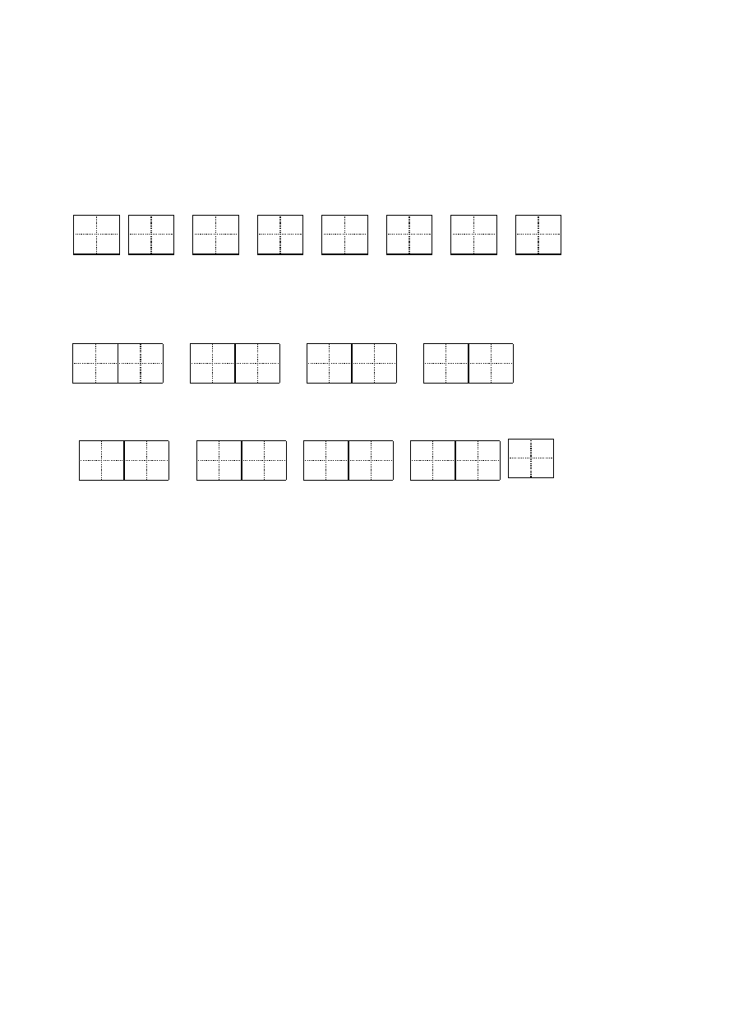

时间：40 分钟 满分：100 分
一、 我会写。（8 分）

柱 岁 评 另 封 笔 灯 拿

二、看拼音，写汉字。（17 分）
ɡuǒ rán zhàn lì diàn dēnɡ píng jiǎng

ɡǎn chènɡ shànɡ chuán xiě xìn yuán zhū bǐ

三、比一比再组词。（12 分）

评（ |  | ） | 幅（ | ） |  | 奖（ |  | ）
坪（ |  | ） | 福（ | ） |  | 浆（ |  | ）
称（ |  | ） | 柱（ | ） |  | 拿（ |  | ）
你（ |  | ） | 珠（ | ） |  | 掌（ |  | ）
四、给加点的正确的读音画上横线。（6 分）
轻重．（zhònɡ |  | chónɡ） |  | 秤杆．（ɡǎn |  | ɡān） 头发．（fā |  |  | fà）
重量．（liánɡ |  | liànɡ） |  | 倒．立（dào |  | dǎo） 结．尾（jié |  |  | jiē）
五、选择合适的量词填空。（5 分）
①封 | ②支 |  | ③场 ④沓 |  | ⑤句
⑥束 | ⑦杆 |  | ⑧堵 ⑨个 |  | ⑩根
一（ | ）电影 |  | 一（ |  | ）纸 |  | 一（ | ）信
一（ | ）话 |  | 一（ |  | ）钢笔 |  | 一（ | ）鲜花
一（ | ）墙 |  | 一（ |  | ）柱子 |  | 一（ | ）办法
六、选字填空。（6 分）
象 像
- 妹妹的脸（ ）苹果一样红。

精选文档

精选文档
- 曹冲称出了大（ ）的重量。

带 |  | 戴
3.小刚（ |  | ）上红领巾，高高兴兴上学去。
4.老师（ |  | ）领着同学们来到操场上。
 | 做 | 作
- 姐姐正在（ ）手工。
- 我的（ ）文得奖啦！ 七、按照要求写句子。（6 分）
1、官员们一．边．看一．边．议论。
一边……一边
2、 玲玲伤．心．的哭了。用加点的词语说一句话。
伤心……
八、排列顺序（5 分）
（ ）过了几天，绿色的小芽从土里钻出来了。
（ ）秋天，向日葵成熟了，看着一个个金黄色的小花盆，我们高兴地笑了。
（ ）小苗一天天地长高了，绿油油的，真可爱。
（ ）春天，我和几个同学在教室门前的空地上，种上了向日葵。 （ ）每天放学后，我和几个同学给向日葵浇水、上肥、锄草、捉害虫。
九、按课文内容填空。（11 分）
1、（ ）籍是人类（ ）步的阶梯。
2、蓬头稚子（ ）垂纶，侧（ ）莓苔草映（ ）。路人借（ ）遥招手，怕（ ）鱼惊不应人。 含苞待（ ） 百（ ）争艳
花（ ）柳绿 春色满（ ） 九、阅读。（12 分）
信天翁
在西沙群岛的海面上，有各种各样的海鸟自由自在地飞翔 。
海鸟中数量最多的是白鸟。清晨，白鸟成群地飞向大海哥找鱼群；傍晚， 它们又成群地飞回岛上，住进巢(cháo) 里。最大的海鸟叫信天翁。它的一只翅膀有近两米长，它能连续飞行好几百公里，不用停歇。
最珍贵的海鸟是野鸭，用它的羽毛制成的衣服又轻又软，穿在身上暖和极了；最勇敢的海鸟是海燕，每当暴风雨来临时，它们总是在欢快的叫声中，一会冲向乌云，一会儿又低飞过海面。
- 短文共有（ ）个自然段，在文中标出来。（2 分）
精选文档

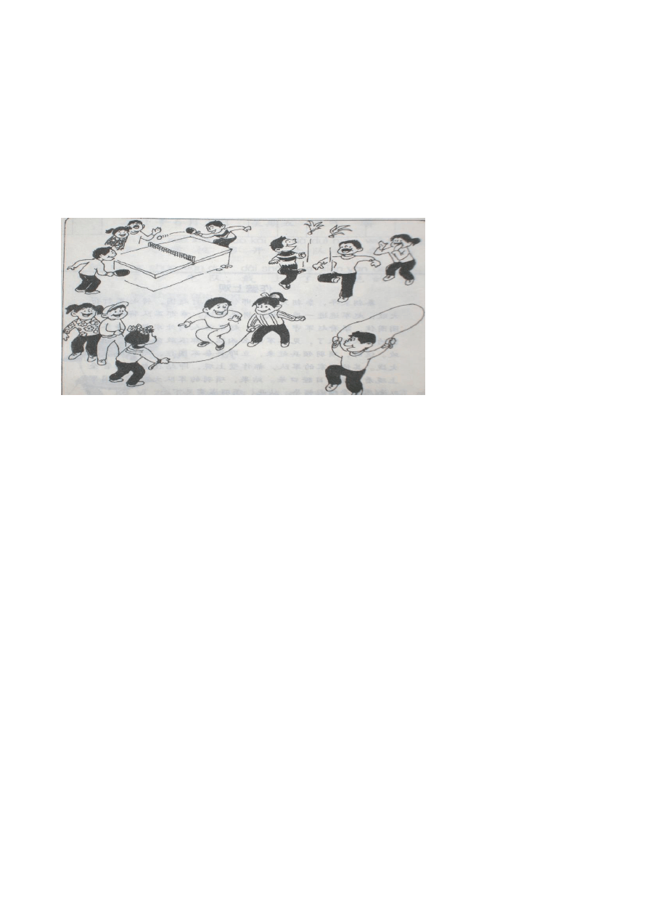精选文档
- 第二段有（ ）句话，用横线画出第二句话。（2 分）

3．读了这段话，我知道西沙群岛海面上的海鸟种，数量最多的是（  最大的是（ ） ，最珍贵的是（ ） ，最勇敢的是（ | ）  ） | ，  。
（4 分）
- 读读下面的词语，你有什么发现？照样子写两个。（2 分） 各种各样 自由自在 又轻又软
十、、写话(12 分)

精选文档

精选文档

新部编版二年级上册第四单元测试卷｜带答案

一、基咄训练营。 51，
第四组迖标检浏卷

分）

l .， 读拦音，写 词语色 ( 1 2 分）
u
9云3
,;


x i fm_n g I ll
，漫
；中
L
,
_ -
hu d. l 1
·t i an


l 如
．
嘈
一
．
．
．
．

..._. ••
．
．．

[c e«r, 9
．
．
．
'iiii
．
．
＿．
咖．
,．,' I
．
．
．、


”“±;....
乙 商 』n X I 如

....二！
_-
p

厂r ·冒I I
，
、门
l
5
9

2.】 给加点字选择正确的读音。 (8 分）
- 我用令．丁（ ）子把凳子钉（ ）好了。 (d了n8 [d l n 9)

- 爸爸抽空（ ）带我去看“空（ ）中飞人” 表滨。(K5n9

恼 n g)
- 热情好（

- ) 许多人都．（

）客的老乡楠下了好（

）去过黄山的天都（

）多葡萄e (h如 沁o)

）峈e (d o d o u)

3鲍 我 会坦凸 ( 9 分）

(1) ( ）穷（ ）尽

() ()

2）－ （ 片面萄
(3 ) 流 动的（ ）
( ）形（ ）状

－（ ）奇石

穹， 古的（ ）
木

一（ ）湖水
树
美丽的（ ）

  - ， 用加点字词的反义词垣空e (iJ10 分）
    - 面对（ ）敌， 他亳不示弱．，终于夺得了 胜利。
    - 小阴经常把（ J 号 当减号千 所以常出铝凸 老师抇.iE后 :r， 他就

改（ ）了
    - 要想获得（ ），必须要有面对失败的勇气已

( 4 ) 我 们不能光看一个人的外表 要看他的（ ）心美不美凸

5 .， 把 下 列 词 语 按 一 定 顺 序 排 一 排 。 （ 填序 号 J (6 分）
- ＠清展 ＠）正午 ＠ 午夜 ＠傍院

- ＠日月谭 ＠中国 ＠光华岛 ＠台湾

(3只住爷爷 ＠ 叔叔 ＠ 我 ＠ 弟弟

- ， 按要 求 写 句 于 。 (6 分）

- 萄萄沟是个好地方已 改 为感叹句）

- 枝叶向四面展开， 就惊搭起了一个个凉拟口 （扩旬J

( 3 ) 日月 漳殷引了中外游客 （改为 ”被” 字句）

＝ ｀综合展示斤O OO的 打 “ J ＂ 于 烂的 打 “ X” )（8 分 ）
1 日月洹 阿里山让 庐山都里台洁的风号区口 （ ）
- m “ 飞 流宣下三千尺 疑是银河落九天” 运用了拟人的手法凸 ( )

- m 中国 有五十六个民族， 汉族人口录多凸 C )

1 0E 留 言 条要 先 写 什 么 宰 ， 再 写 是 留 给 谁的 凸 ( )

三 让 课 本直 通 车. {14 分）
1·1 .＇ ， 疑 是银河落九无 (2 分）

l 2 .， 到了 孚 面萄一大串一大吕地挂在绿叶底下， 石

的 耳 的 、 萦 的 让 暗红白年 的!!] _ !!] 美丽极了。 (5 分）
13 _， 小岛把湖水分成两半 于 北 边 像 ，叫

； 两边像 ， 叫
C4分J

·14 .,
｀
`
等 都覂黄山的奇石凸 ( 3 分）

四让 阅 读 检阅台。(12 分）

台洁的蝴蝶谷

祖国宝岛台沟的 气候温暖｀ 水源 (yuOn) 充足飞 花草茂盛，是蝴蝶

生长的好地方凸

台 洁 的山 多，山谷也多凸 冬年春季 一群群色彩斑如沁澜 ( l dn) 的拥蝶飞过花丛 穿过树林， 越过小溪，赶 到山 谷 呈来聚会口 人们就把这些山谷叫蝴蝶谷。
蝴蝶谷里的景象非常迷人。有的山谷里只有一种黄颜色的瑚煤，．在阴光的照恁(yct10 ) 下 ， 金光灿划， 十分壮观凸 有的山谷里有几种蝴堁， 上下到飞， 石彩续(bT n) 纷， 就 像谁在空中撒了一把把了颜六色的花醇，随 风飘来 又随风飘去。
蝴碟谷砐引了大批中外游客。人们一到这里，， 立刻就会被翩 (pi a_n)

磷起舞的蝴蝶团团国也 这些小精灵足在欢迎前来参观的客人哩凸

  - ， 根据忌思从文中找词语凸 ( 2 分）

    - 形容色彩策多而艳丽白 ( )

( 2) 形容轻决地跳起舞来凸 （ ）
16即 璞 上 表 示动 作 的 词 语 。 ( 2 分 J
( ) 过 花丛 （ ）过树林
（ ）过小溪 （ ）到山谷
亿 用 ' ii 一 “ 画出表明 蝴蝶谷名 字由来的句千。 (3 分J
18 .， 你 喜 欢 蝴 蝶 谷吗 ？ 为 什 么 ？ （5 分）

lii` ， 习 作 百 花园 。 (15 分）

19 衄 仔细 观察 下 围 亨 以 “ 公国 一 角 ” 为 题 写 几 旬 诺 吧 ！
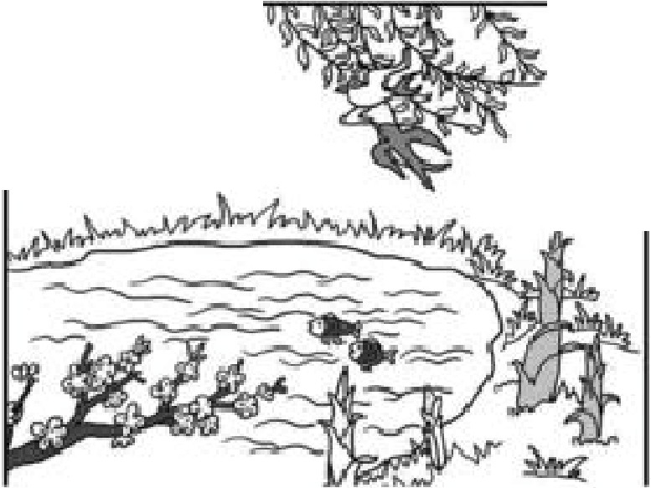

参考答案：  －、1．否炉 |  | 华丽 | 第四组达标检测卷  天狗 楼层 展现 披往
2., （1)[d I ng |  | 1d1 n g | (2 ) k bng k6 ng (3) hh.Lo ha。
包）d Ou dU
3 11 | ( 1) 山 水 奇 |  | 怪 | 茂 | 盛

    - 串 块 湮

    - 空气 月亮 景色
4., U ) 强 (2) 加 对 ( 3) 成功 (4 ) 内

5.] ( 1)Q`

包只｀


6.] ( 1) 葡萄沟是个多好的地方同！

- 茂密的枝叶向四面屉开，］ 就像搭起了一个个绿色的凉监

- 中外游客被日月漳阪引了。

＝｀了'. X 8. X '! . J ·10. X
三 11．飞流直下- 干尺
12., ，秋 红 白 淡 绿 王 苀十色

13.] 圆 圆 的 太阴 曰漳 杏夺的月亮 月湮

14.] 仙 桃石 金鸡叫天都 猴子观淘四、15 .（1) 五彩续纷 (2 翩翩起舞16.] 飞 穿 越 赶

订．， 匀年习仔季， 一群群色彩珑潮 的 蝴媒飞过花丛＂穿过树林， 越过小溪 赶到山谷里来聚会凸 人们就把这些山谷叫蝴蝶谷忐
18.， 我喜欢蝴嫖谷， 因为蝴蝶谷的景色太迷人了。
五 19．例文： 春天，） 公园里万紫千红， 鸟语花香 充满了勃勃生机。桃花红了，羽叶对摇菩绿色的长辫千， 小燕子在春光里自由地飞翔凸

精选文档

一、基础达标。（43 分）
- 读一读，写一写。(4 分)

期中测试卷

⎧美 ⎧ 其 ⎧瓜 ⎧ 形

lì ⎨
⎩站
yóu⎨
⎩理
zǐ⎨
⎩ 细
yuán⎨
⎩菜

- 加偏旁，变新字，再组词。(6 分)
圭 ( ) 云 ( ) 果 ( )

( )
( )
( )

- 填表示动作的词。(5 分) 例：( 拉 )二胡
( )气球 ( )窗户 ( )故事 ( )衣服 ( )信息
( )汽车 ( )马路 ( )天气 ( )大鼓 ( )作业
- 看拼音写词语。(8 分)
dù pí chéng jiù péng you zuò yè

zhī shi yú qún tóng hào zhuàng lì

- 给下面的字扩词。(6 分)
浅（ ） 抬（ ） 旗（ ） 候（ ） 戏（ ） 治（ ） 棋（ ） 猴（ ）
(6 分)
- 填量词 一 鱼塘 一 石桥 一 秧苗
- （ ）苗助长 （ ）井观天 无边无（ ） 不约而（ 川流不（ ） 五谷（ ）登 山河（ ）美 （ ）仙过海
7．句子花园。(8 分)
- 官员们一．边．看一．边．议论。(用加点词写句子)

6．按要求写词语。

）

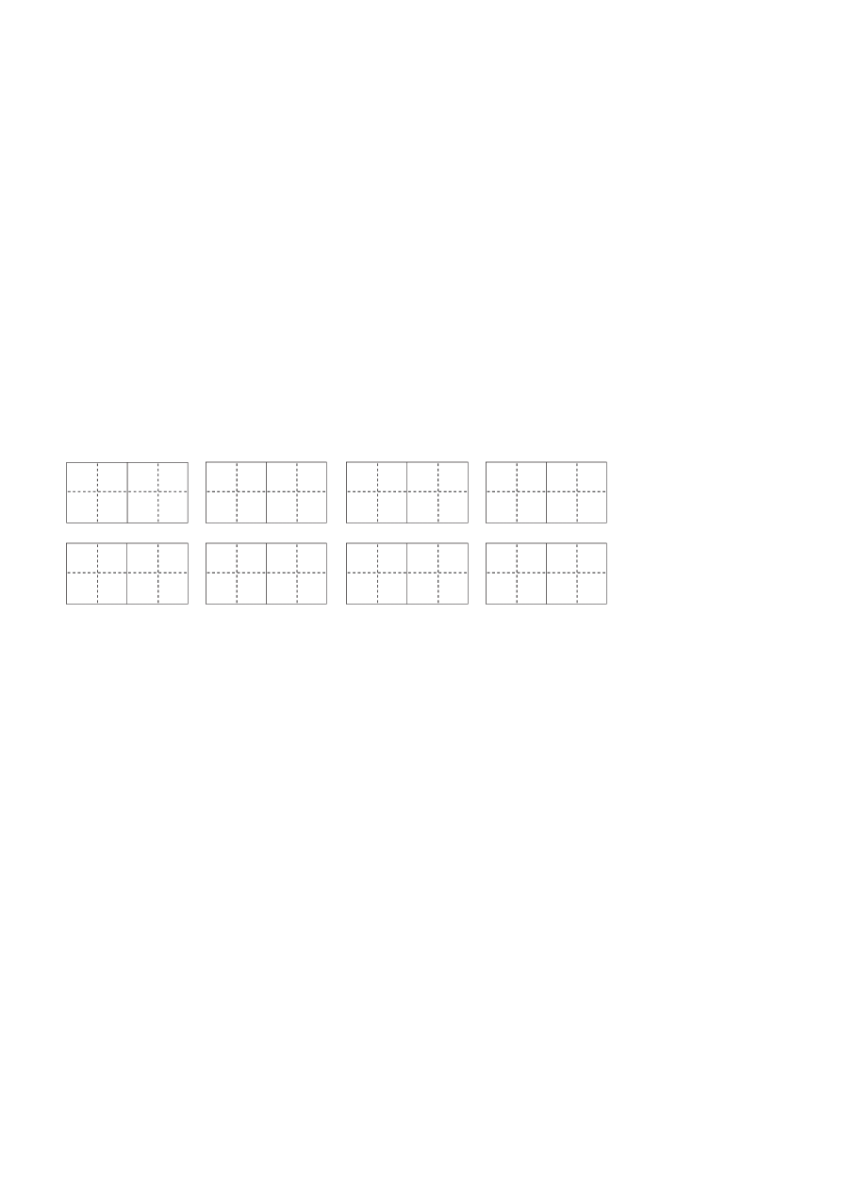

- 王二小把敌人带进了八路军的埋伏圈。(改为“被”字句)

- 例：青蛙难道不是小蝌蚪的妈妈吗？ 青蛙是小蝌蚪的妈妈。(照样子写句子)
①植物妈妈的办法难道不好吗？

②日月潭难道不是台湾省最大的一个湖吗？
精选文档

精选文档

二、教材回顾。（15 分）
- 快乐积累。(7 分)
- 《 梅 花 》 是 宋 代 诗 人
。
- 春韭绿， 稻花香。(3)桂林山水 。
- 天堂， 苏杭。
- 归来不看山， 归来不看岳。
- 按课文内容填空。(8 分)

写 的 一 首 诗 ， 后 两 句 诗 是 ：

- 近段时间的学习，我的收获可真多。我知道了松树 、 、 、
等树的特点，了解了 、 、 等动物的生活习性。我还明白了农民伯伯很辛苦，他们在不同的季节会干不同的农活。春天，他们 ，夏天他们 ， 秋天他们 。我们吃的粮食都是农民伯伯用汗水换来的，这使我想起诗句
。
- 睡梦中的妈妈真 。 的眼睛闭上了， 的眉毛，也在睡觉，睡在妈妈
的脸上。
- 《黄山奇石》这篇课文重点写了 、 、 和 这四块奇石。
三、选择下面一种情况，写一张留言条。 (8 分)
▲文文的妈妈不在家，文文做完作业后想去芳芳家玩。
▲丽丽要通知华华明天下午三点到学校参加手工小组的活动，但是他家里没有人。
:

四、阅读延伸。(18 分) (一)课内阅读。(10 分)
葡萄种在山坡的梯田上。茂密的枝叶向四面展开，就像搭起了一个个绿色的凉棚。到了 秋季，葡萄一大串一大串地挂在绿叶底下，有红的、白的、紫的、暗红的、淡绿的，五光十 色，美丽极了。要是这时候你到葡萄沟去，热情好客的维吾尔族老乡，准会摘下最甜的葡萄， 让你吃个够。
- 这一节共有 句话。(2 分)
- 作者用 、 、 、 、 、 这些词语描写了葡萄的颜色。(6 分)
精选文档

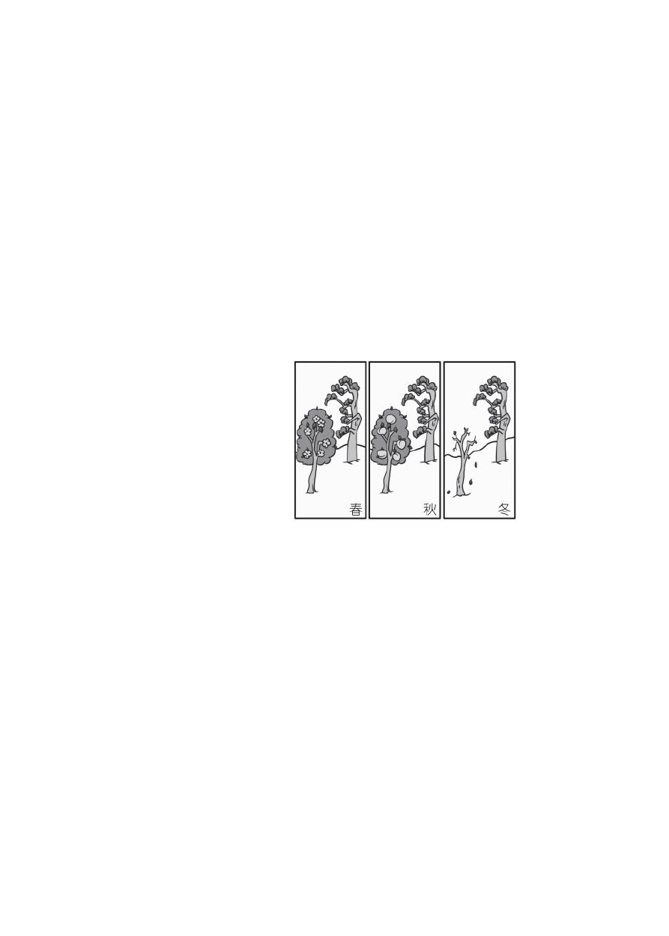
精 选 文 档 3．这一段话主要告诉了我们什么？在括号里打“√”。(2 分) (1)葡萄种的地方。( )
- 葡萄沟的老乡热情好客。( )
- 葡萄长得十分茂盛，成熟后景色十分美丽。( )
(二)课外阅读。(8 分)
有一只小公鸡以为自己没有耳朵，很难过。鸡妈妈对他说：“孩子，你是有耳朵的，在你眼睛的后边，有一小撮突起的毛，毛底下就藏着你的耳朵啊！”
“这么小的耳朵有什么好处呢？”小公鸡这样问他的妈妈。
鸡妈妈说：“这样的耳朵虫子钻不进去，雨水淋不着，还不好吗？” 小公鸡听了很高兴 拍着翅膀说 我的耳朵真好 我的耳朵真好
- 从文中找出两个关键的词画“△”，说明小公鸡以为自己没有耳朵的原因。(1 分)
- 从文中找出一对反义词，写下来： (2 分)
- 鸡耳朵的好处是 (2 分)
- 给最后一段加上标点。(3 分)
五、习作展示。(共 16 分)
看图写话。根据图意编一个故事。

精选文档

以上内容仅为本文档的试下载部分，为可阅读页数的一半内容。如要下载或阅读全文，请访问：https://d.book118.com/178064046024006027

